دليل وقوف السيارات في بريزبن

المحتويات

١ .تنظيم مواقف السيارات 3
لماذا نحتاج إلى قيود على مواقف السيارات؟ 3
أفكار مفيدة لمساعدتك على ركن مركبتك بشكل آمن وقانوني 3
٢ .فهم القيود على مواقف السيارات 4
لافتات الوقوف 4
الطرقات السريعة التي يمنع التوقف فيها إلا في الحالات الطارئة (clearways) والأماكن حيث يمنع التوقّف no stopping)) والخطوط الصفراء والأماكن حيث يمنع ركن المركبات (no parking) 5
الوقوف بالقرب من تقاطع الشوارع 5
ركن السيارات بالقرب من مواقف الباصات 5
الخطوط المخصصة للباصات والمركبات التي تحمل عدداً معيناً من الركاب 6
الأرصفة ومعابر المشاة 6
المركبات الطويلة والثقيلة 6
٣ .أماكن وقوف المركبات بموجب تصريح 7
تصاريح وقوف سيارات المقيمين ....................................................................................7
المناطق التي تخضع للضوابط على حركة المرور ووقوف السيارات 7
مناطق خاضعة للضوابط مخصصة لوقوف سيارات حاملي التصاريح 7
جدول أماكن وقوف سيارات حاملي التصاريح في بريزبن...................................................................8
٤. الوقوف مقابل بدل و park'n'ride 9
عدّادات الوقوف 9
مواقف مجانية لمدة ١٥ دقيقة 9
مواقف السيارات بعيداً عن الشارع 9
خيارات الدفع الخاصة بمواقف السيارات 9
أوقف سيارتك واستخدم المواصلات العامة (Park'n'ride) 9
٥ .مواقف الاستخدامات الخاصة 10
مناطق التحميل "Loading zones" 10
مناطق الاستخدام الخاص "special use zones" 11
مناطق وقوف السيارات المخصصة للاستخدام الخاص "Special use parking zones" 11
٦ .وقوف السيارات حول المدارس 12
السلامة 12
استخدام الأماكن المخصصة لصعود ونزول الركاب 12
٧ .إنفاذ القانون 13
دفع الغرامات المتعلقة بمواقف السيارات.....................................................................................13
كيفية الاعتراض على الغرامات 13
ماذا تفعل إذا تمّ قطر (tow) سيارتك 13
٨. خريطة أماكن وقوف السيارات التي تخضع للتصاريح داخل مدينة بريزبن 14

بريزبن هي مكان رائع للعيش والعمل والاسترخاء - فهي مدينة آمنة ونابضة بالحياة ومستدامة ومزدهرة حيث تعزى الأهمية التي تتحلى بها إلى طابعها الودود والذي يدعو للتفاؤل وإلى نمط الحياة الممتع.

يعمل مجلس مدينة بريزبن كل يوم مع السكان والجاليات المحلية للتأكد من أنّ بريزبن الغد هي أفضل من بريزبن اليوم. ويستمر المجلس، في إطار هذه الرؤية، على توفير موارد متوازنة لوقوف السيارات في الشارع بحيث تكون متاحة لاستخدام جميع أفراد المجتمع المحلي.

قام المجلس بوضع هذا الدليل الخاص بأماكن وقوف السيارات في بريزبن لتقديم معلومات مهمة بهدف مساعدة الزوار والمقيمين على ركن سياراتهم بأمان وبشكل قانوني في جميع أنحاء بريزبن. يتضمن هذا الدليل المفيد معلومات عن القيود المفروضة على مواقف السيارات وعن مناطق الاستخدام الخاص وأماكن وقوف السيارات ومواقف السيارات بأجر واللافتات والخطوط المتعارف عليها الخاصة بمواقف السيارات.

لمزيد من المعلومات حول مواقف السيارات، اطلع على الموقع الإلكتروني brisbane.qld.gov.au وابحث عن "مواقف السيارات في بريزبن Parking in Brisbane" أو اتصل بالمجلس على الرقم 8888 3403.

١ .تنظيم مواقف السيارات

لماذا نحتاج إلى قيود على مواقف السيارات؟
تساعد القيود على مواقف السيارات على إبقاء بريزبن مدينة آمنة ويسهل الوصول إليها من خلال:
- تحسين السلامة لجميع مستخدمي الطرقات، بما في ذلك الأشخاص الذين يستخدمون المواصلات العامة والمشاة وراكبي المركبات
- تشجيع استخدام مواقف السيارات في الشوارع بطريقة أكثر فعالية
- تحسين تدفق حركة المرور.

أفكار مفيدة لمساعدتك على ركن مركبتك بشكل آمن وقانوني
- بعض المواقع في بريزبن تنطبق فيها قيود مختلفة في ساعات مختلفة من اليوم. تحقق على الدوام من اللافتات الخاصة بوقوف السيارات بعناية لتفهم القيود التي تنطبق عليها.
- لا تتوقف أو تركن سيارتك على الخطوط الصفراء، أو في الأماكن التي يمنع فيها الوقوف No stopping) (zones أو على الطرقات السريعة التي يمنع التوقف فيها إلا في الحالات الطارئة (Clearways) أو في الأماكن المخصصة للباصات (Bus zones)، أو لسيارات الأجرة (Taxi zones) أو غيرها من الأماكن المخصصة للاستخدامات الخاصة.
- لا تركن سيارتك على ممرات المشاة أو المداخل أو الجزر الوسطية أو منحدرات حافة الرصيف ما لم تكن اللافتات تشير إلى خلاف ذلك.
- كن على علم بأنّ بعض أماكن الوقوف المزودة بعدّادات تتغير لتصبح طرقات سريعة (clearways) أو أماكن يمنع التوقف فيها (no stopping zones) في أوقات الذروة، في العادة ما بين السابعة والتاسعة صباحاً، وبين الرابعة بعد الظهر والسابعة مساءً من الإثنين إلى الجمعة.
- هناك عدد من المناطق التي تخضع للضوابط على حركة المرور ووقوف السيارات في أرجاء بريزبن حيث تنطبق قيود وقوانين خاصة. وهناك لافتات كبيرة على حدود كل من هذه الأماكن تشرح القيود.
- لا تتوقف في المناطق المخصصة للتحميل التجاري إلا إذا كنت توصل البضائع أو تستلمها. ينبغي أن تكون مركبتك تجارية وفقاً لقوانين السير في ولاية كوينزلاند أو أن تحمل تصريحاً صادراً عن المجلس.
- بشكل عام، يمكنك التوقف فقط لمدة دقيقتين في مناطق تحميل الركاب، لذا احرص على التحقق من لافتات الوقوف.
- مواقف السيارات على جوانب الطرقات ضمن منطقة الأعمال المركزية في المدينة تسمح بالوقوف لمدة قصيرة فقط. فإذا أردت البقاء لمدة أطول فكر باستخدام المواصلات العامة أو بركن سيارتك في مكان بعيد عن الشارع.
- تتوفر مواقف مجانية لمدة ١٥ دقيقة في أكثر من ٧,٥٠٠ موقف مجهز بعدّادات ومخصص لركن السيارات خارج منطقة الأعمال المركزية وكذلك في موقفين للسيارات بعيدين عن الشارع وتابعين للمجلس فيKing George Square وWickham Terrace في منطقة الأعمال المركزية.
- بإمكان حاملي التصاريح الخاصة بالبرنامج الأسترالي لمواقف مركبات ذوي الاحتياجات الخاصة أن يركنوا سياراتهم لفترة غير محدودة في الأماكن التي تنص فيها اللافتة على إمكانية الوقوف لمدة ٣٠ دقيقة أو أكثر. أما حيث تنص اللافتة بالوقوف لمدة تقل عن ٣٠ دقيقة، فيمكنهم الوقوف مجاناً على جوانب الطرقات لمدة تصل إلى ٣٠ دقيقة.

٢ .فهم القيود على مواقف السيارات

لافتات الوقوف
عند قراءة لافتات الوقوف يجب أن تضع في الاعتبار ما يلي:
- لافتات الوقوف الخضراء تعلمك بالوقت الذي يسمح لك فيه بالوقوف بشروط معينة، مثل المهلة الزمنية أو الأيام التي تنطبق فيها هذه القيود.
- لافتات الوقوف الحمراء تعلمك بالوقت الذي لا يُسمح لك فيه بالوقوف إلا إذا كنت تقود نوعاً معيناً من المركبات أو تؤدي عملاً معيناً، مثل إنزال أو تحميل الركاب.

ترد أدناه بعض الأمثلة على اللافتات الشائعة الخاصة بمواقف السيارات التي قد تراها في جميع أنحاء بريزبن.

لا تنطبق الشروط الخاصة بمواقف السيارات خارج الأوقات المنصوص عليها في اللافتات إلا إذا كان مكان وقوف السيارات واقعاً في المناطق التي تخضع للضوابط على حركة المرور ووقوف السيارات أو منطقة خاضعة للضوابط على مواقف سيارات من يحملون التصاريح (انظر الفقرة ٣).

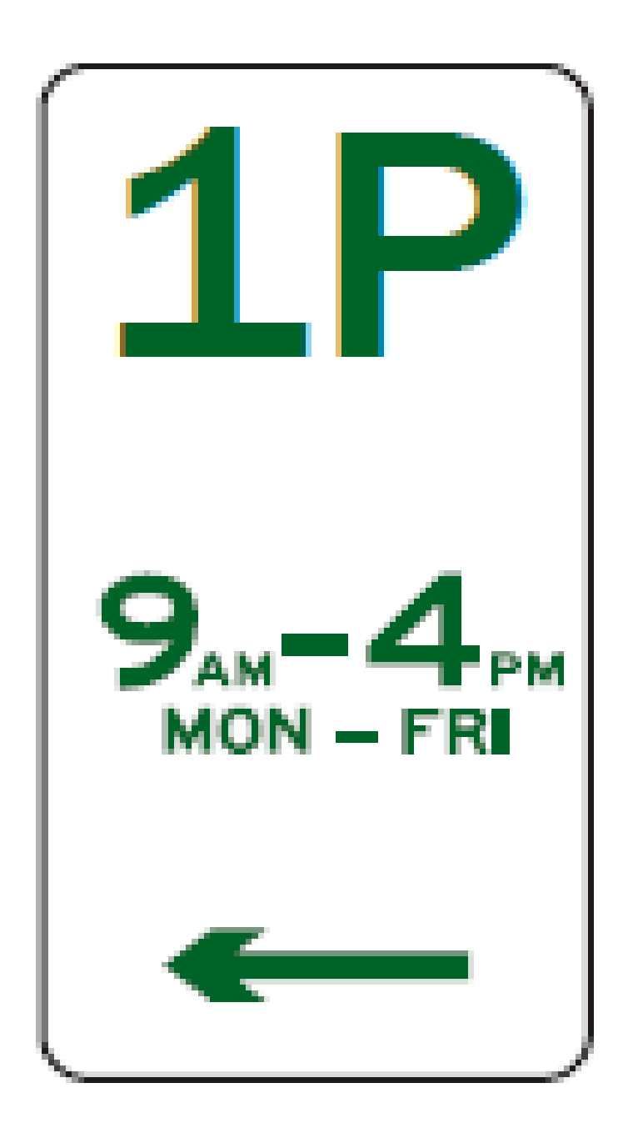
يمكن ركن المركبات لمدة ساعة واحدة بين ٩ صباحاً و ٤ بعد الظهر، من الإثنين إلى الجمعة.

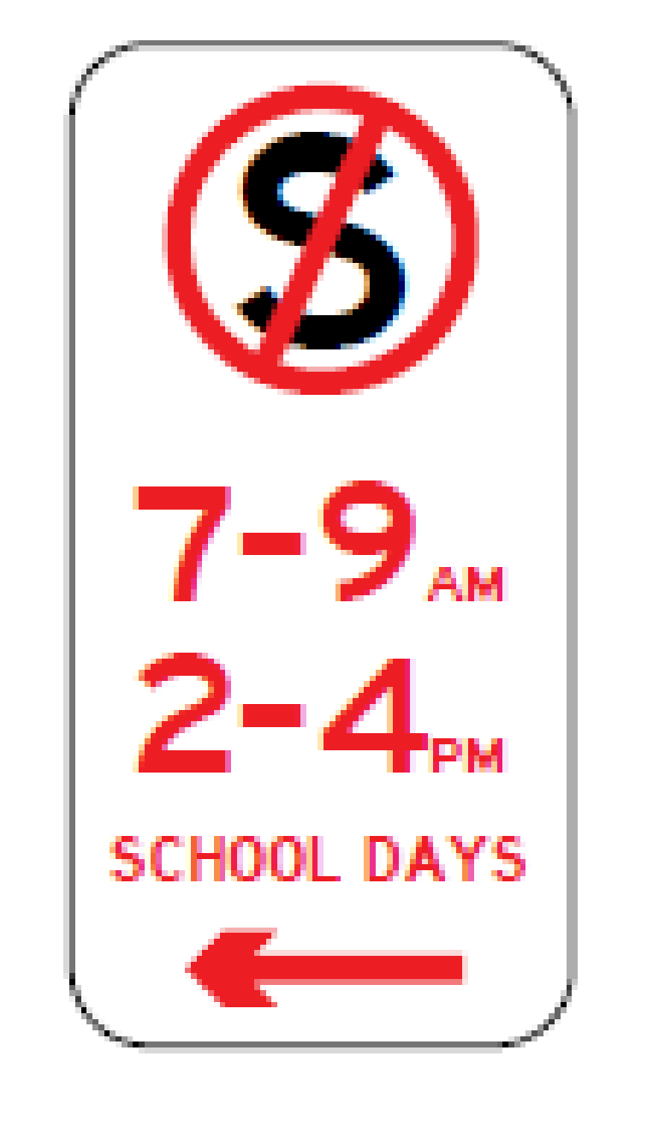
لا يمكن للمركبات أن تتوقف أو تركن من الساعة ٧ صباحاً حتى ٩صباحاً ومن ٢ من بعد الظهر حتى ٤ من بعد الظهر أيام الدوام المدرسي.

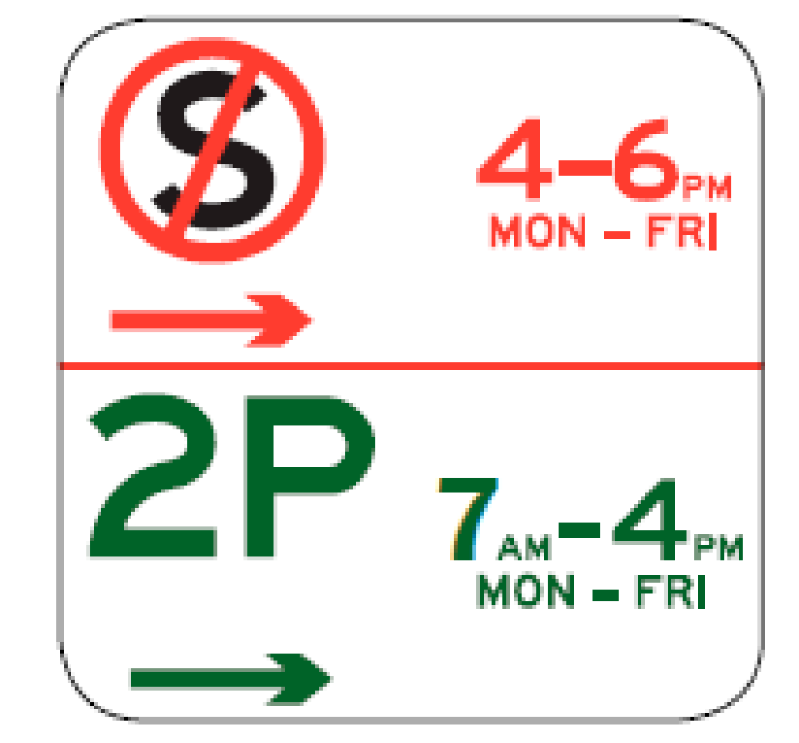
لا يمكن توقف أو ركن المركبات بين الساعة ٤ من بعد الظهر و ٦ مساءً من الإثنين إلى الجمعة. يمكن ركن المركبات لمدة ساعتين بين ٧ صباحاً و ٤ من بعد الظهر من الإثنين إلى الجمعة.

الطرقات السريعة التي يمنع التوقف فيها إلا في الحالات الطارئة (clearways) والأماكن حيث يمنع التوقّف (no stopping) والخطوط الصفراء والأماكن حيث يمنع ركن المركبات

(no parking)

لافتات الطرقات السريعة التي يمنع التوقف فيها إلا في الحالات الطارئة (Clearways)
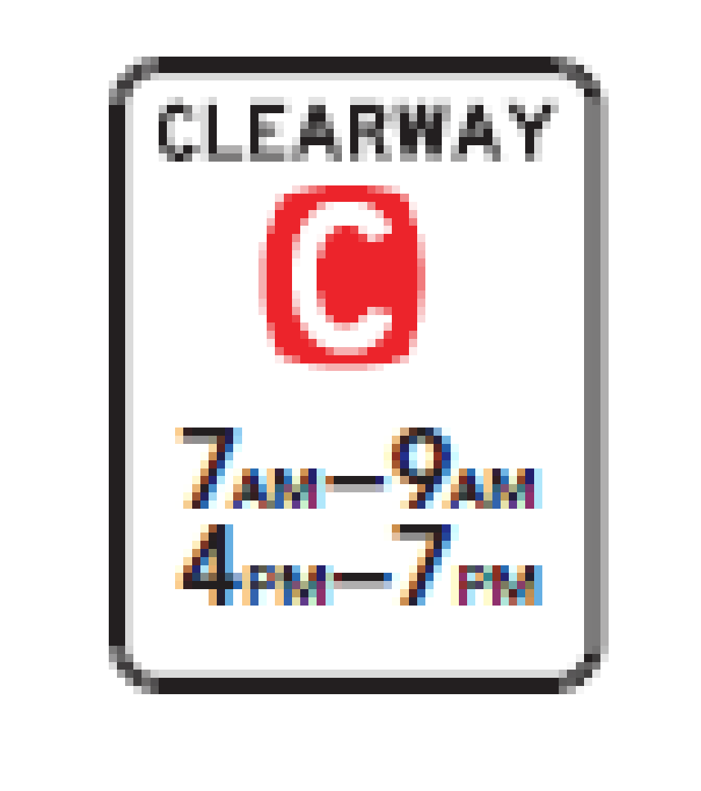
تستخدم الطرقات السريعة التي يمنع التوقف فيها إلا في الحالات الطارئة (Clearways) لتحسين تدفق حركة المرور، وقد يتم قطر السيارات التي تكون متوقفة بشكل غير قانوني على حساب المالك. بعض الطرقات السريعة (clearways) يُعمل بها فقط خلال أوقات الذروة المرورية. إذا لم تكن اللافتة تشير إلى أوقات محددة فذلك يعني أنّ clearway تنطبق على مدار ٢٤ ساعة.

لافتات ممنوع التوقف "No Stopping signs"
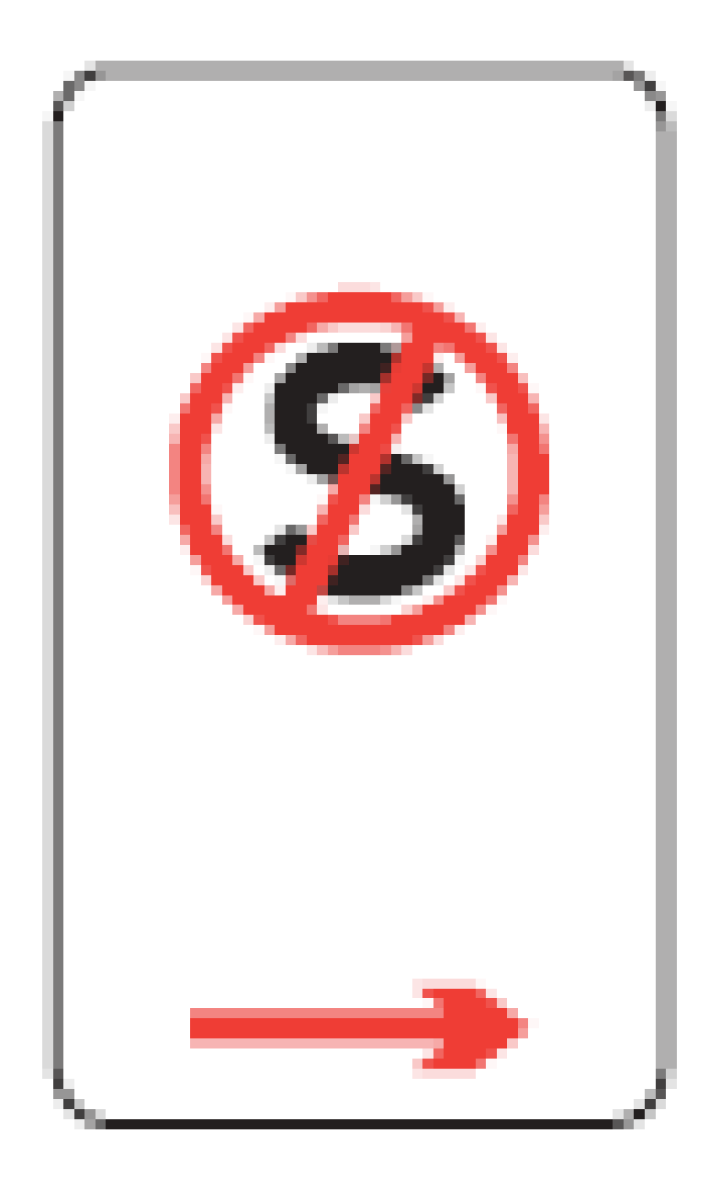
لا يسمح للمركبات بالتوقف في المناطق التي تشير اللافتة فيها إلى "ممنوع التوقف No Stopping zones". بعض المناطق التي يمنع فيها التوقف يُعمل بها في أوقات معينة فقط. إذا لم تكن هناك أوقات أو أيام على اللافتة، فذلك يعني أنه يمنع التوقف في أي وقت.

الخطوط الصفراء لمنع التوقف
يمنع الوقوف في أي وقت على جانب الطرقات المحددة بخط أصفر غير متقطّع. وينطبق هذا على جميع المركبات وفي كل الأوقات.

لافتات ممنوع الوقوف “No Parking signs”
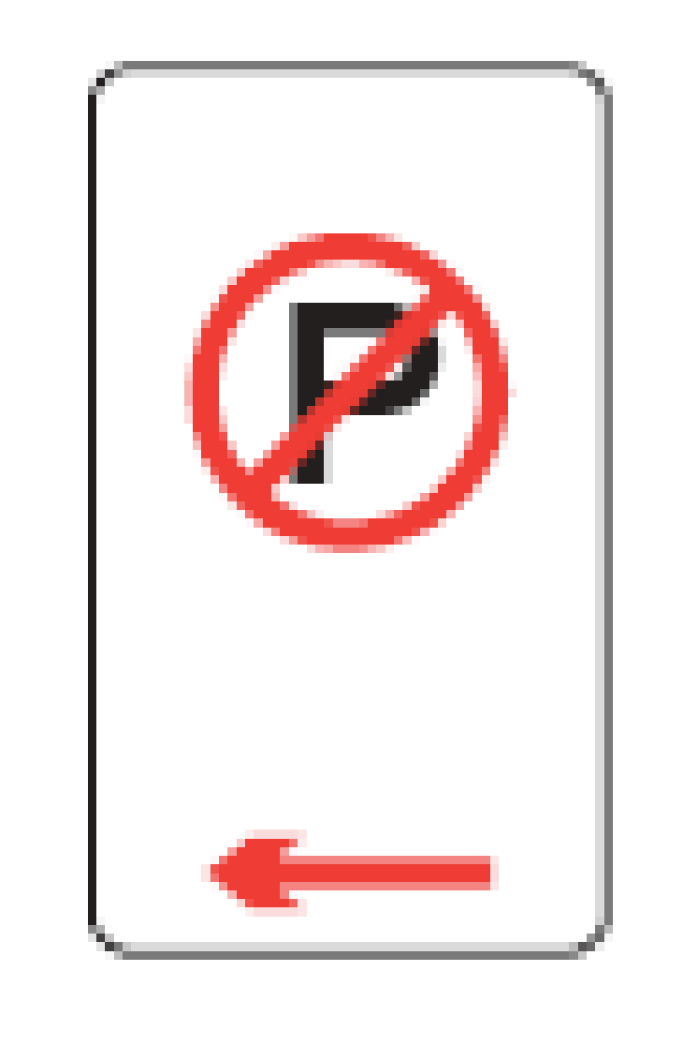
تسمح لك اللافتات التي تشير إلى "ممنوع الوقوف" بإيقاف سيارتك لمدة تصل إلى دقيقتين لتحميل أو إنزال الركاب أو تفريغ البضائع. لكن يجب أن يبقى السائق ضمن مسافة ثلاثة أمتار من السيارة في جميع الأوقات.

الوقوف بالقرب من تقاطع الشوارع
يجب ألا توقف سيارتك أو تركنها على مسافة ٢٠ متراً من إشارات المرور، أو على مسافة ١٠ أمتار من تقاطع ليس فيه إشارة مرور ما لم تكن هناك لافتات تشير إلى خلاف ذلك. يمكنك الوقوف في الجانب البعيد على الطريق المستقيم من التقاطع على شكل T الذي ليس فيه إشارة مرور، ما لم تكن هناك علامات أو خطوط تشير إلى خلاف ذلك.

فيه إشارة مرور
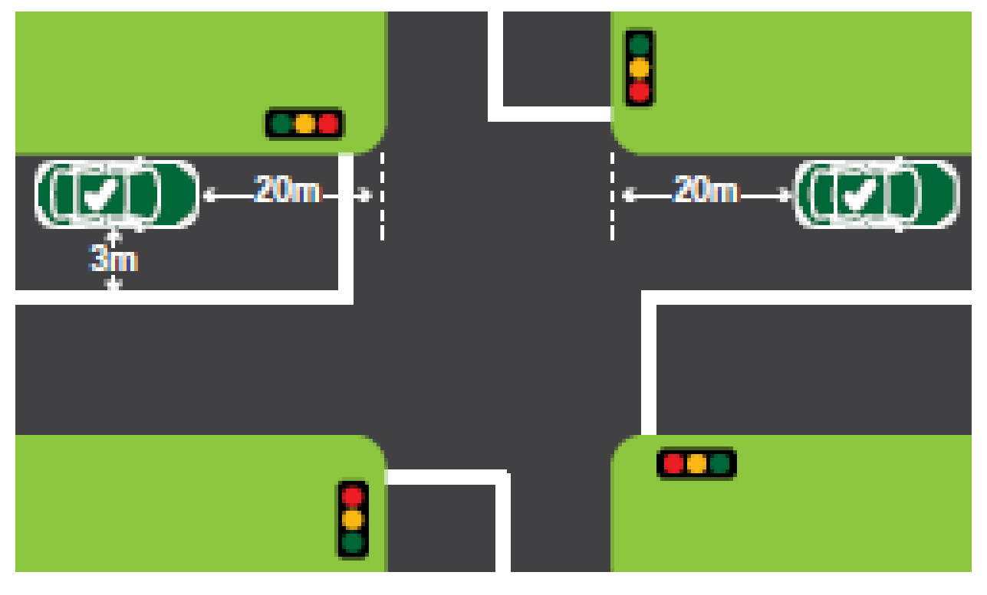

ليس فيه إشارة مرور
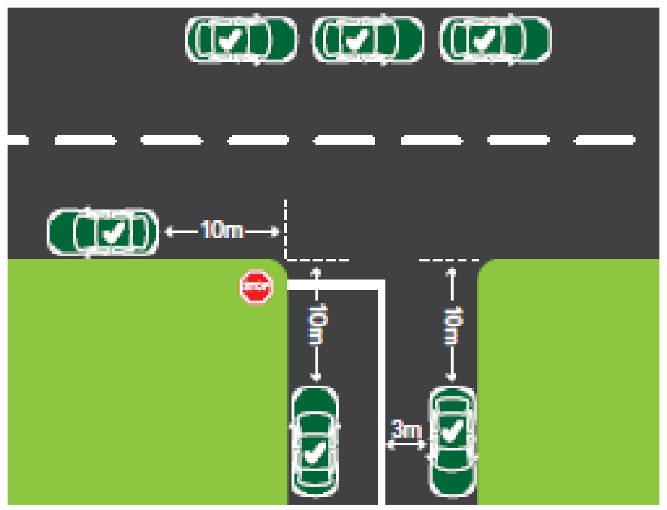

ركن السيارات بالقرب من مواقف الباصات
من الضروري ترك مساحة كافية للباصات لضمان سلامة الركاب عند الصعود والنزول، بما في ذلك الأشخاص الذين معهم عربات أطفال أو الذين يعانون من صعوبات في الحركة.
لا تتوقف أو تركن سيارتك في الأماكن التالية ما لم توجد لافتات تشير إلى خلاف ذلك:
- على مسافة ٢٠ متراً من اللافتة التي تشير إلى اقتراب موقف الباصات
- على مسافة ١٠ أمتار من جانب المغادرة الذي ينطلق منه الباص
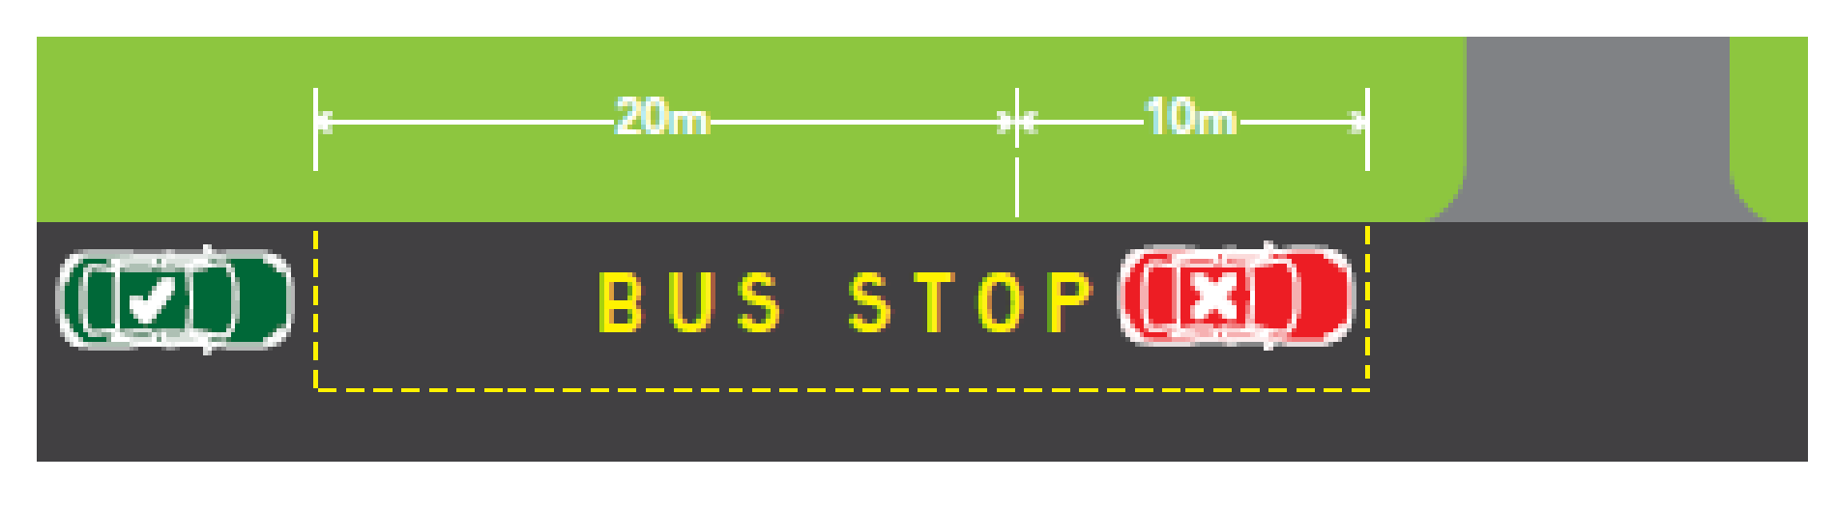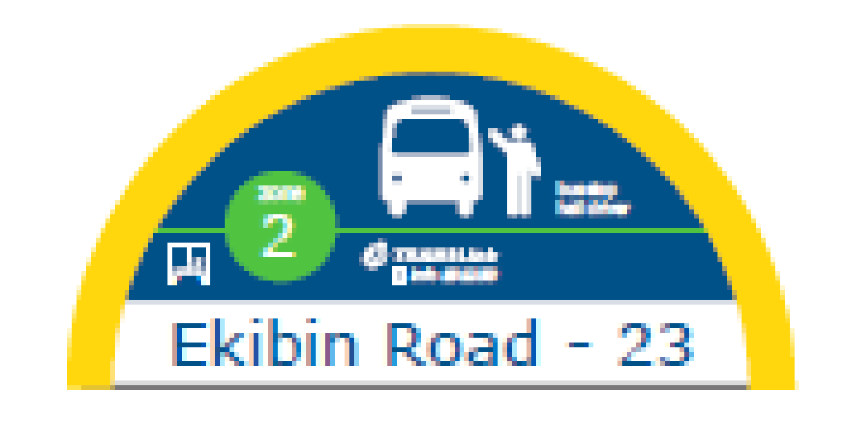

الخطوط المخصصة للباصات والمركبات التي تحمل عدداً معيناً من الركاب
يُعمل بالخطوط المخصصة للباصات وللسيارات التي تحمل عدداً معيناً من الركاب في العادة خلال فترات الذروة المرورية لتحسين مدة التنقّل التي تتطلبها المركبات التي تحمل عدداً من الركاب ولزيادة موثوقية خدمات الباصات وسيارات الأجرة في بريزبن.

لا يسمح لك بالتوقف أو بركن سيارتك في الخطوط المخصصة للباصات وللسيارات التي تحمل عدداً معيناً من الركاب في الأوقات التي تكون مخصصة فيها لذلك. احرص دائماً على التحقق من اللافتات لمعرفة الأوقات والقيود التي تنطبق.

يمكن للحافلات أو سيارات الأجرة أو راكبي الدراجات استخدام ممرات الحافلات. أما ممرات الترانزيت فهي مخصصة للحافلات أو سيارات الأجرة أو الدراجات النارية أو الدراجات أو المركبات التي يوجد بداخلها عدد الركاب المحدد. على سبيل المثال، يجب أن يكون في المركبات التي تقوم باستخدام ممرات T2 راكبان على الأقل. ومع ذلك، يُسمح لجميع المركبات والدراجات باستخدام ممرات الحافلات أو ممرات الترانزيت لمسافة 100 متر كحد أقصى في حال أردت دخول شارع ما أو الخروج منه أو ستنعطف إلى شارع جانبي.

يرجى الاطلاع على الجدول أدناه للمزيد من المعلومات.
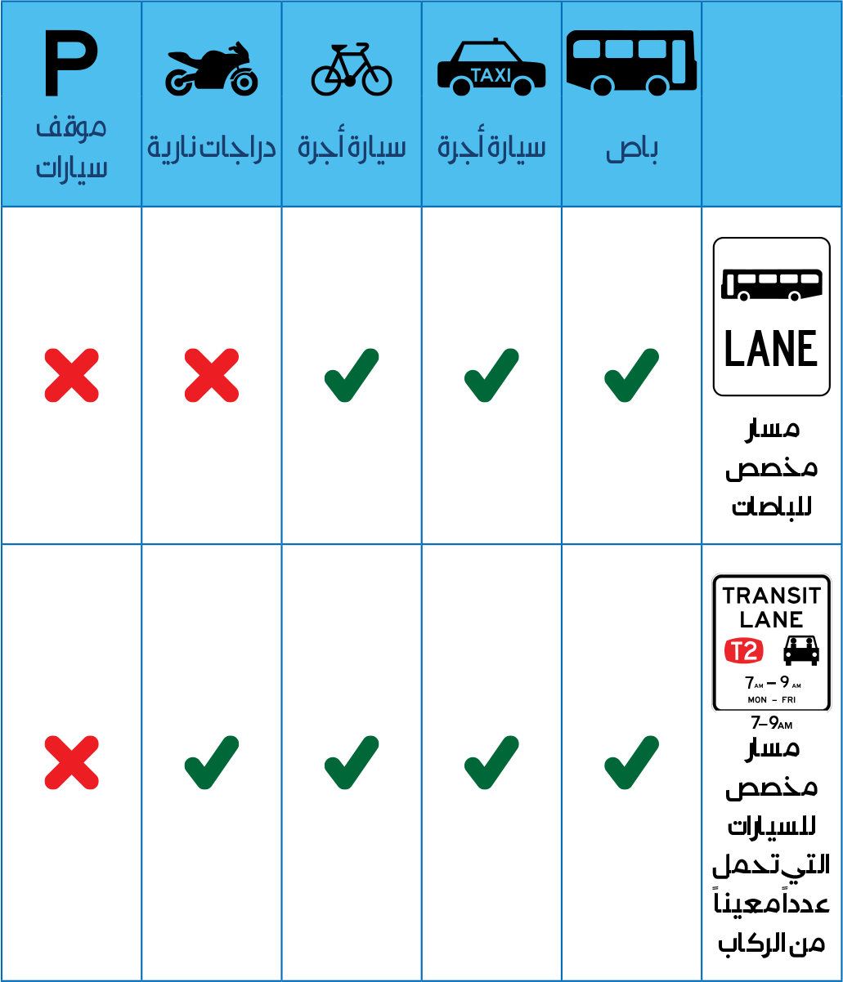

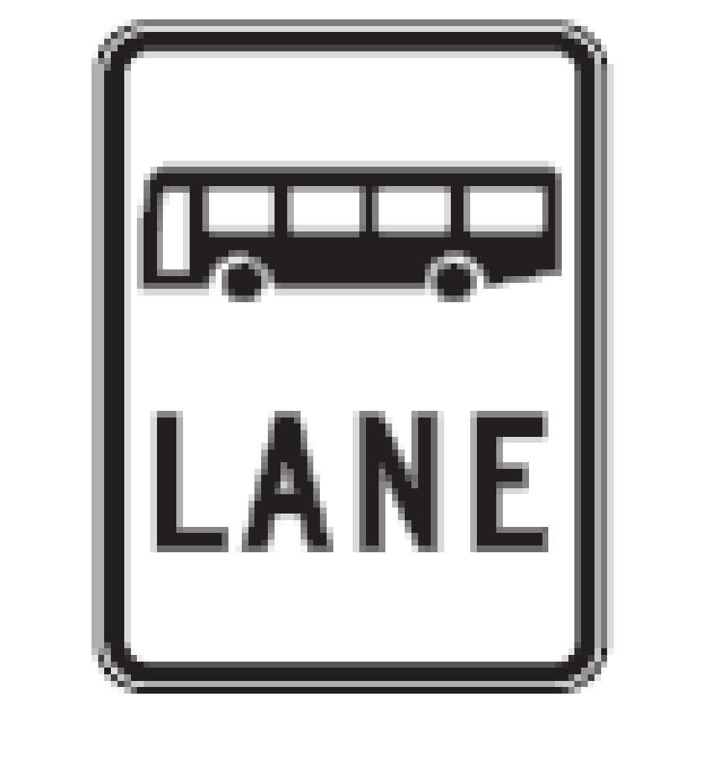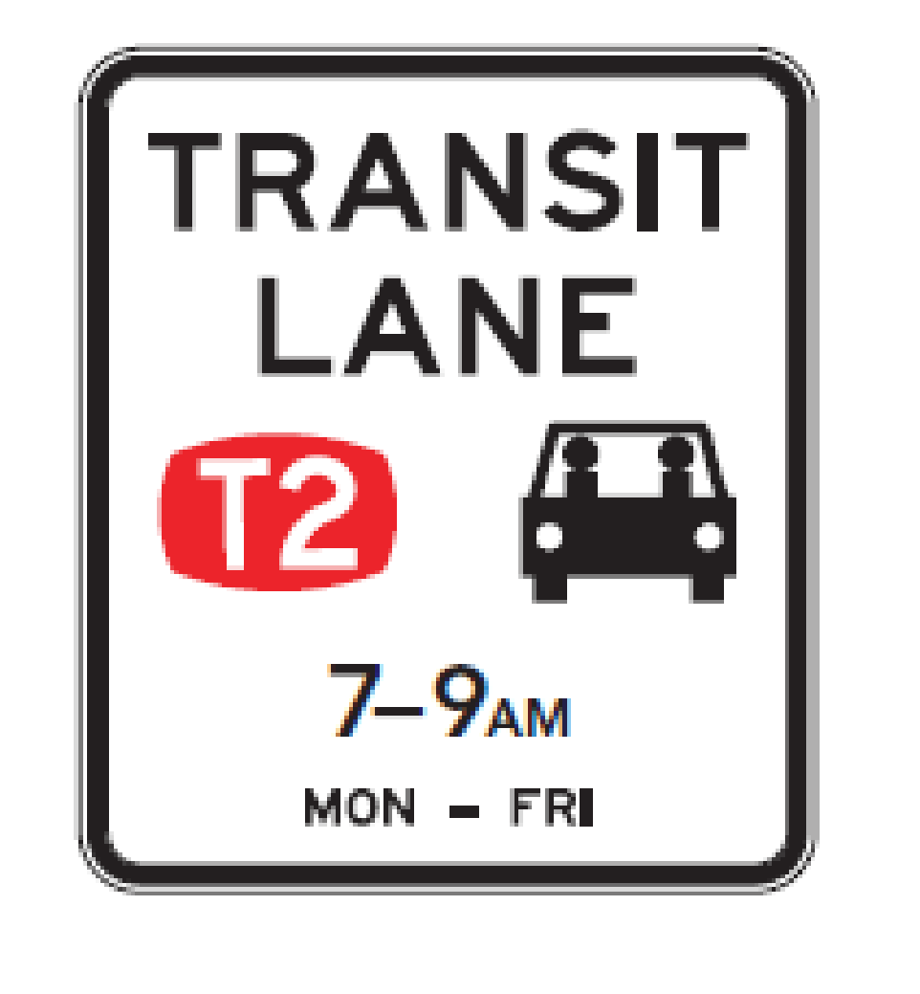

الأرصفة ومعابر المشاة
تأكد من عدم ركن سيارتك على الخطوط الصفراء أو فيما بينها. ما لم تشر اللافتات إلى خلاف ذلك، لا تركن سيارتك على الأرصفة أو المداخل أو الجزر الوسطية أو منحدرات حواف الرصيف أو فيما بينها. اترك دائما مسافة ثلاثة أمتار من جانب الطريق خالية بجانب سيارتك حتى يتمكن سائقو السيارات الأخرى من المرور.

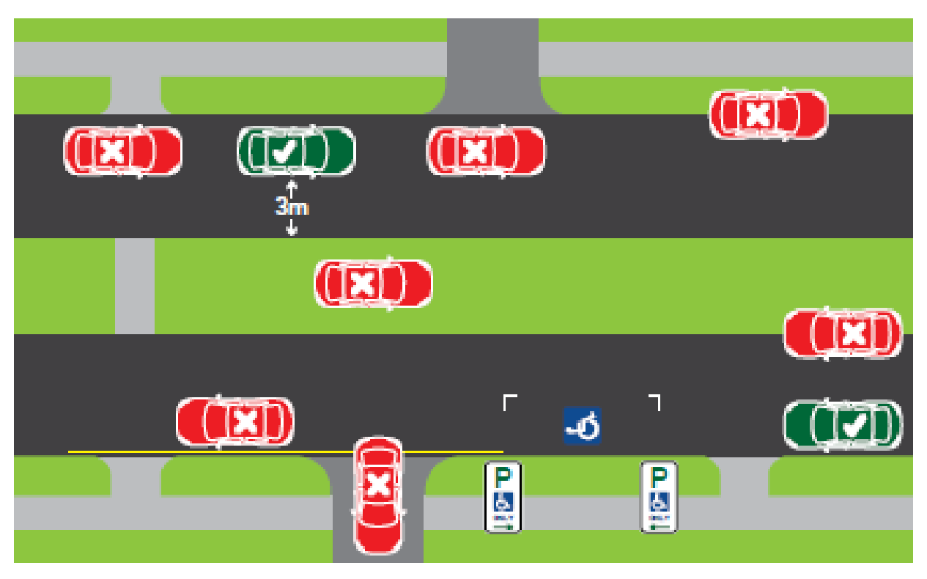

المركبات الطويلة والثقيلة
للمساعدة في الحفاظ على سهولة الوصول إلى شوارعنا السكنية، يحظّر ركن المركبات الثقيلة أو الطويلة والشاحنات لأكثر من ساعة واحدة على مسافة ١٠٠ متر من أية أرض سكنية.

تُعرّف المركبة الطويلة عموماً على أنها المركبة التي يزيد طولها عن ٧٫٥ متراً بما في ذلك أي وصلة أو حمولة، أو أي جزء يمكن وصله بالمركبة يبلغ طوله خمسة أمتار أو أكثر إذا كان مركوناً لوحده.

تُعرّف المركبة الثقيلة على أنها المركبة التي يبلغ إجمالي حجم أي جزء أو مزيج من مكوناتها أو حمولتها ثلاثة أطنان أو أكثر، أو أي مركبة أخرى يبلغ إجمالي حجمها ٤٫٥ طن أو أكثر.

الشاحنات التي تتعطل معفاة من هذا القيد. وتشمل الإعفاءات الأخرى المركبات التي تقوم بأعمال طارئة أو التي تقوم بتوصيل البضائع أو تقديم خدمات للمنطقة.

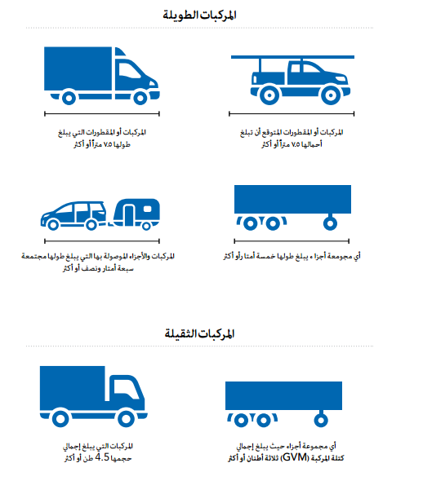

٣ .أماكن وقوف المركبات بموجب تصريح

عادة ما يكثر الطلب على المواقف في الشوارع السكنية في الأحياء الداخلية للمدينة والمناطق المحيطة بمواقع الأحداث الرياضية والأحداث الهامة والمستشفيات والمرافق التعليمية الكبيرة ومراكز التسوق ومحطات المواصلات العامة وأماكن التبديل إلى نوع آخر من المواصلات العامة، ومراكز الأعمال التجارية والمؤسسات الكبرى. ويمكن لذلك أن يجعل من الصعب على سكان هذه المناطق وعلى زوارهم العثور على مواقف في الشوارع بالقرب من منازلهم.

لتنظيم الطلب على مواقف السيارات في الشوارع، تمّ العمل على إقامة عدد من المناطق في جميع أنحاء بريزبن التي تخضع للضوابط على حركة المرور ووقوف السيارات وأماكن أخرى خاضعة للضوابط ومخصصة لوقوف السيارات بموجب التصاريح.

تصاريح وقوف سيارات المقيمين
قد يكون المقيمون في المناطق التي تخضع للضوابط على حركة المرور ووقوف السيارات والأماكن الخاضعة للضوابط المخصصة لوقوف السيارات بموجب التصاريح مؤهلين للتقدم بطلب للحصول على تصاريح خاصة بمواقف سيارات المقيمين لقاء رسم. يوفر نظام التصاريح الرقمية التابع للمجلس والخاص بمواقف السيارات إجراءات مبسطة لعملية تقديم الطلبات بالإضافة إلى مجموعة متنوعة من الوسائل للمقيمين المؤهلين للتقدم بطلب للحصول على تصريح خاص بوقوف سياراتهم.
قد لا يكون السكان الذين ينتقلون للسكن في مساكن متعددة الوحدات ومساكن الطلاب في بعض المناطق التي تنطبق في شوارعها قيود على وقوف السيارات مؤهلين للحصول على تصاريح لوقوف السيارات. ولذلك نشجع السكان المستقبليين على التأكد من وجود مواقف كافية لهم في الموقع لتلبية احتياجاتهم.

للمزيد من المعلومات حول التقدم بطلب للحصول على تصريح خاص بمواقف سيارات المقيمين، اطلع على الموقع الإلكتروني brisbane.qld.gov.au وابحث عن "مواقف السيارات في بريزبن parking permits" أو اتصل بالرقم
3403 8888 أو قم بزيارة أحد مراكز الأعمال الإقليمية التابعة للمجلس.

إذا كنت بحاجة لأي مساعدة لغوية، يرجى الاتصال بخدمة الترجمة الخطية والشفهية على الرقم 450 131 واطلب أن يتمّ وصلك بمجلس مدينة بريزبن على الرقم 8888 3403.

المناطق التي تخضع للضوابط على حركة المرور ووقوف السيارات
يوجد في المناطق التي تخضع للضوابط على حركة المرور ووقوف السيارات لافتات على جميع المداخل تشير إلى قيود الوقوف التي تنطبق على نطاق المنطقة. تسري هذه الشروط المفروضة على مواقف السيارات على جميع أماكن وقوف السيارات في الشوارع ما لم تكن هناك لافتات موجودة في الشوارع الفردية تنص على خلاف ذلك. وتعفى سيارات سكان المنطقة وزوارهم التي تعرض تصاريحاً سارية المفعول من الشروط المفروضة على نطاق المنطقة والقيود المبينة في اللافتات التي تشير إلى أنّ "تصاريح المقيمين مستثناة".

مناطق خاضعة للضوابط مخصصة لوقوف سيارات حاملي التصاريح
تختلف المناطق الخاضعة للضوابط المخصصة لوقوف سيارات حاملي التصاريح عن المناطق التي تخضع للضوابط على حركة المرور ووقوف السيارات ويتمّ تثبيت لافتات خاصة بالوقوف في الشوارع الفردية تدل على الشروط التي تنطبق على وقوف السيارات.

تعفى سيارات المقيمين وزوارهم التي فيها تصاريح سارية المفعول من قيود الوقوف التي تشير إلى أنّ "تصاريح المقيمين مستثناة".

جدول أماكن وقوف سيارات حاملي التصاريح في بريزبن

حدود الوقت | أوقات العمل بها | نوع البرنامج | اسم المنطقة
كما هو مذكور في اللافتة* | ٧ صباحاً - ٧ مساءً، يومياً | منطقة خاضعة للضوابط مخصصة لوقوف سيارات حاملي التصاريح | Auchenflower
٥ دقائق | الأيام التي تقام فيها الفعاليات - من منتصف الليل في اليوم السابق للحدث وحتى منتصف الليل في يوم الحدث | منطقة خاضعة لتنظيم حركة المرور | Ballymore
ساعتين* | ٧ صباحاً - ٦ مساءً، من الإثنين إلى الجمعة  ٧ صباحاً – ۱٢ ظهراً أيام السبت | منطقة خاضعة لتنظيم حركة المرور | Brisbane Central
كما هو مذكور في اللافتة* | ٧ صباحاً - ٧ مساءً، من الإثنين إلى الجمعة | منطقة خاضعة للضوابط مخصصة لوقوف سيارات حاملي التصاريح | Buranda
ساعتين* | ٧ صباحاً - ٧ مساءً، من الإثنين إلى الجمعة (باستثناء العطل الرسمية) | منطقة خاضعة للضوابط على مواقف السيارات | Dutton Park
كما هو مذكور في اللافتة* | ٧ صباحاً - ٦ مساءً، من الإثنين إلى الجمعة | منطقة خاضعة للضوابط مخصصة لوقوف سيارات حاملي التصاريح | Herston
كما هو مذكور في اللافتة* | ٧ صباحاً - ٦ مساءً، من الإثنين إلى الجمعة | منطقة خاضعة للضوابط مخصصة لوقوف سيارات حاملي التصاريح | Highgate Hill
كما هو مذكور في اللافتة* | ٧ صباحاً - ٦ مساءً، من الإثنين إلى الجمعة | منطقة خاضعة للضوابط مخصصة لوقوف سيارات حاملي التصاريح | Holland Park West
۱٥ دقيقة | الأيام التي تقام فيها الفعاليات – أوقات مختلفة | منطقة خاضعة لتنظيم حركة المرور | Lang Park
كما هو مذكور في اللافتة* | ٧ صباحاً - ٦ مساءً، من الإثنين إلى الجمعة | منطقة خاضعة للضوابط مخصصة لوقوف سيارات حاملي التصاريح | New Farm/Teneriffe Hill
ساعة واحدة* | الأيام التي تقام فيها الفعاليات - ٧ صباحاً - ۱٠ مساءً | منطقة خاضعة لتنظيم مواقف السيارات | Queensland Tennis Centre
كما هو مذكور في اللافتة* | ٧ صباحاً - ٦ مساءً، من الإثنين إلى الجمعة  ٧ صباحاً – ۱٢ ظهراً أيام السبت | منطقة خاضعة للضوابط مخصصة لوقوف سيارات حاملي التصاريح | Red Hill
۱٥ دقيقة | الأيام التي تقام فيها الفعاليات – ۱٢ ظهراً - ۱۱ مساءً | منطقة خاضعة لتنظيم حركة المرور | Robertson Macgregor
ساعتين * | ٧ صباحاً - ٦ مساءً، من الإثنين إلى الجمعة (شباط/فبراير – تشرين الثاني/نوفمبر) | منطقة خاضعة لتنظيم حركة المرور | St Lucia – The University of Queensland
كما هو مذكور في اللافتة* | ٧ صباحاً - ٦ مساءً، من الإثنين إلى الجمعة | منطقة خاضعة للضوابط مخصصة لوقوف سيارات حاملي التصاريح | St Lucia – The University of Queensland
كما هو مذكور في اللافتة* | ٧ صباحاً - ٦ مساءً، من الإثنين إلى الجمعة | منطقة خاضعة للضوابط مخصصة لوقوف سيارات حاملي التصاريح | Sunnybank
كما هو مذكور في اللافتة* | ٧ صباحاً - ٧ مساءً، من الإثنين إلى الجمعة | منطقة خاضعة للضوابط مخصصة لوقوف سيارات حاملي التصاريح | Taringa
كما هو مذكور في اللافتة* | ٨ صباحاً - ٥ مساءً، من الإثنين إلى الجمعة | منطقة خاضعة للضوابط مخصصة لوقوف سيارات حاملي التصاريح | Teneriffe
ساعتين* (۱٥ دقيقة أيام الفعاليات) | ٧ صباحاً - ٧ مساءً، من الإثنين إلى الجمعة  ٧ صباحاً - ۱٠ مساءً، أيام الفعاليات | منطقة خاضعة لتنظيم حركة المرور | The Gabba
كما هو مذكور في اللافتة* | ٧ صباحاً - ٦ مساءً، من الإثنين إلى الجمعة | منطقة خاضعة للضوابط مخصصة لوقوف سيارات حاملي التصاريح | West End and Highgate Hill
كما هو مذكور في اللافتة* | ٨ صباحاً - ٥٫٣٠ بعد الظهر، من الإثنين إلى الجمعة | منطقة خاضعة للضوابط مخصصة لوقوف سيارات حاملي التصاريح | West End
كما هو مذكور في اللافتة* | ٧ صباحاً - ٧ مساءً، من الإثنين إلى الجمعة | منطقة خاضعة للضوابط مخصصة لوقوف سيارات حاملي التصاريح | Wilston
كما هو مذكور في اللافتة* | ٧ صباحاً - ٧ مساءً، من الإثنين إلى الجمعة | منطقة خاضعة للضوابط مخصصة لوقوف سيارات حاملي التصاريح | Windsor

* قد تختلف الحدود الزمنية لوقوف السيارات عبر المناطق التي يسمح فيها بوقوف سيارات المقيمين بموجب تصاريح. احرص دائمًا على التحقق من الحدود الزمنية المذكورة على اللافتات في الشوارع قبل ركن سيارتك.

هذه القائمة صحيحة اعتبارًا من تموز/يوليو ٢٠۲١. للحصول على أحدث المعلومات حول جميع أماكن وقوف السيارات في بريزبن، اطلع على الموقع الإلكتروني brisbane.qld.gov.au وابحث عن "أماكن وقوف السيارات بموجب تصريح parking permit areas"

الأماكن الخاضعة للضوابط والمخصصة لوقوف سيارات حاملي التصاريح
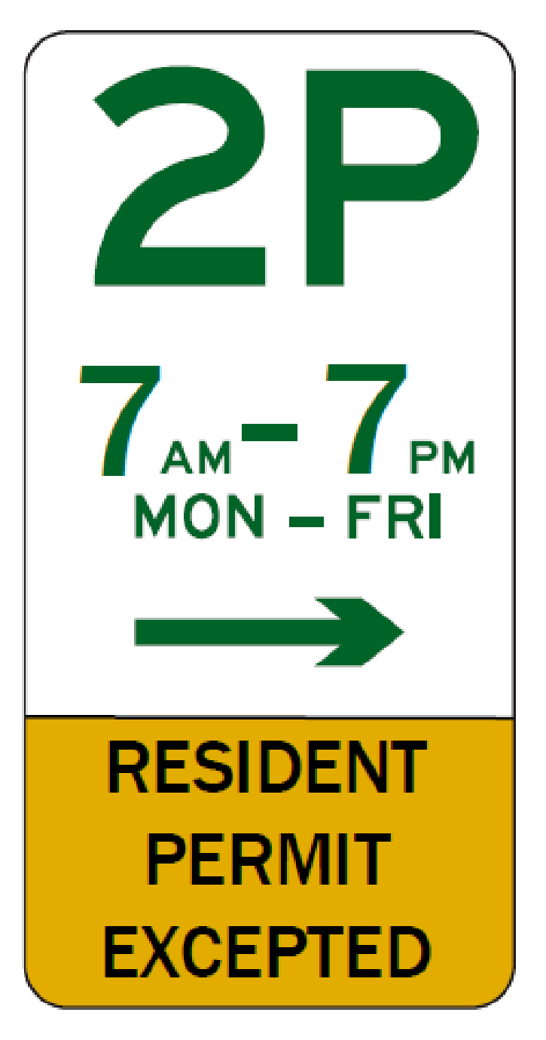
- يشار في هذه المناطق إلى القيود المفروضة على وقوف السيارات في الشارع باللافتات الموجودة في كل شارع وتنطبق على جميع المركبات خلال الأيام والأوقات المشار إليها في اللافتة.
- تُعفى المركبات التي تحمل تصريح وقوف ساري المفعول من القيود المفروضة على وقوف السيارات في الشارع المكتوب عليها "باستثناء حاملي التصاريح من المقيمين".

المناطق التي تخضع للضوابط على حركة المرور ووقوف السيارات: 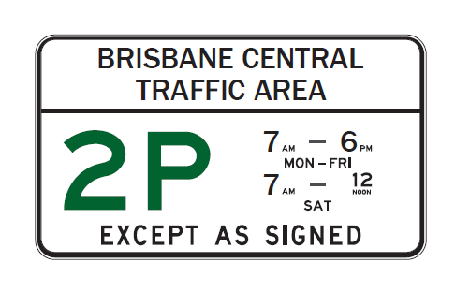
- يتمّ وضع اللافتات الحدودية على جميع مداخل هذه المناطق والتي تشير إلى الشروط المفروضة على نطاق المنطقة والتي تنطبق على جميع الشوارع ضمن منطقة خاضعة للضوابط على حركة المرور ووقوف السيارات.
- لافتات الوقوف المثبتة في الشوارع تلغي وتتجاوز الشروط التي تنطبق على نطاق المنطقة في الأوقات والأيام المشار إليها في اللافتات.
- تُعفى المركبات التي تحمل تصاريح وقوف سارية المفعول من الحدود الزمنية المفروضة على وقوف السيارات على نطاق المنطقة ومن القيود الأخرى المتعلقة بالحدود الزمنية المفروضة على وقوف السيارات في الشارع المنصوص عليها في اللافتات المكتوب عليها "باستثناء حاملي التصاريح من المقيمين".

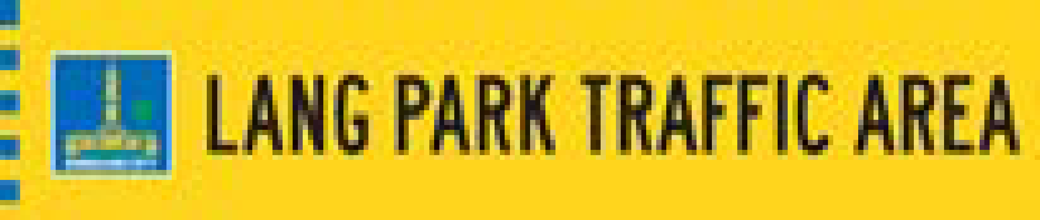

في بعض الشوارع في المناطق التي تخضع للضوابط على حركة المرور ووقوف السيارات لافتات بارزة للعيان مثبتة أسفل لافتات الشوارع، وهي لمساعدتك على تحديد ما إذا كنت قد ركنت سيارتك في مكان تسري عليه قيود وقوف السيارات التي تنطبق على نطاق المنطقة.

٤. الوقوف مقابل بدل وpark'n'ride

عدّادات الوقوف
تستخدم عدّادات الوقوف لتنظيم وقوف السيارات في المناطق التي يكثر فيها الطلب على مواقف السيارات في الشوارع، على سبيل المثال في منطقة الأعمال المركزية وSouth Bank وأجزاء من Fortitude Valley. وقد تم تحديد رسوم عدّادات الوقوف وفقاً للمنطقة التي تركن سياراتك فيها في المدينة. هناك ثلاث مناطق لمواقف السيارات في بريزبن:

- المنطقة الأولى – منطقة الأعمال المركزية في مدينة بريزبن
- المنطقة الثانية - أطراف المدينة
- المنطقة الثالثة - باقي أنحاء بريزبن.

مواقف مجانية لمدة ١٥ دقيقة
تتوفر مواقف مجانية لمدة خمس عشرة دقيقة في أكثر من ٧,٥٠٠ مساحة مخصصة لركن السيارات خارج منطقة الأعمال المركزية ومجهزة بعدّادات وكذلك في موقفين بعيدين عن الشارع وتابعين للمجلس في Wickham Terrace
وKing George Square.

مواقف السيارات بعيداً عن الشارع
بالإضافة إلى مواقف السيارات الخاصة، تدير المجلس موقفين للسيارات بعيداً عن الشارع في King George Square
و Wickham Terrace في منطقة الأعمال المركزية.

للحصول على تفاصيل المواقع والعروض الخاصة، اطلع على الموقع الإلكتروني brisbane.qld.gov.au وابحث عن "مواقف السيارات car parks".

خيارات الدفع الخاصة بمواقف السيارات

تقبل معظم عدّادات الوقوف في بريزبن الدفع نقداً أو عن طريق تطبيق the CellOPark Australia app أو باستخدام خيار الدفع ببطاقة tap-and-go. وسيتمكن الزبائن الذين يستخدمون خيار tap-and-go من استخدام تقنيات MasterCard PayPass أو Visa payWave إما عن طريق إدخال بطاقاتهم في القارئ الآلي أو بدق بطاقاتهم على القارئ الآلي من الخارج لأجل عملية دفع أسرع.

بدلاً من ذلك، للدفع بسرعة وسهولة مقابل وقوف سيارتك في مكان مزوّد بعداد، قم بتحميل تطبيق CellOPark Australia مجانًا من app stores وادفع فقط مقابل موقف السيارات الذي تستخدمه.

إذا لم يكن معك هاتف ذكي/جهاز لوحي، يمكنك إنشاء حساب من جهاز الكمبيوتر المنزلي الخاص بك قبل ركن سيارتك، ثمّ الاتصال بخدمة CellOPark على الرقم 5222 5646 07 لبدء الفترة المحددة لوقوف سيارتك ومن ثم إنهاءها من خلال خدمة الاستجابة الصوتية التفاعلية.

أوقف سيارتك واستخدم المواصلات العامة Park'n'ride))
يتوفر عدد من تسهيلات park'n'ride في مواقف الباصات ومحطات القطار في جميع أنحاء بريزبن.

لمزيد من المعلومات يرجى زيارة الموقع www.translink.com.au والبحث عن "مواقف المركبات parking".

٥ .مواقف الاستخدامات الخاصة

مناطق التحميل “Loading zones”
هناك أنواع مختلفة من مناطق التحميل المعمول بها في أرجاء بريزبن. وتقع مناطق التحميل ويعمل بها في أوقات ومواقع محددة حيث يكثر الطلب على نشاط معين مثل تحميل الركاب أو توصيل البضائع.

يقدم الجدول الموجود على اليمين دليلاً مرجعياً سريعاً لاستخدام مناطق التحميل والحدود الزمنية التي تنطبق.

من الممكن استخدام أماكن تحميل الركاب، لمدة خمس دقائق كحدّ أقصى، عند صعود أو نزول الركاب ذوي الاحتياجات الخاصة.
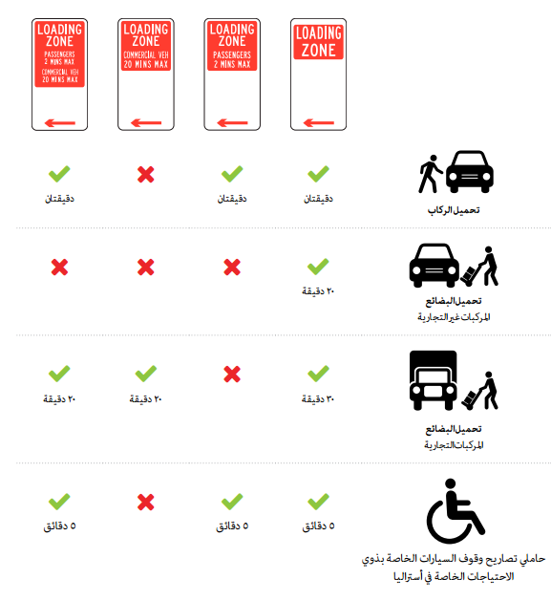

مناطق الاستخدام الخاص special use zones""
توجد مناطق للاستخدام الخاص في أرجاء بريزبن لتأمين مواقف لاستخدامات معينة. ترد تفاصيل بعض مناطق الاستخدام الخاص الأكثر شيوعاً أدناه:

المناطق المخصصة للباصات "Bus Zones"
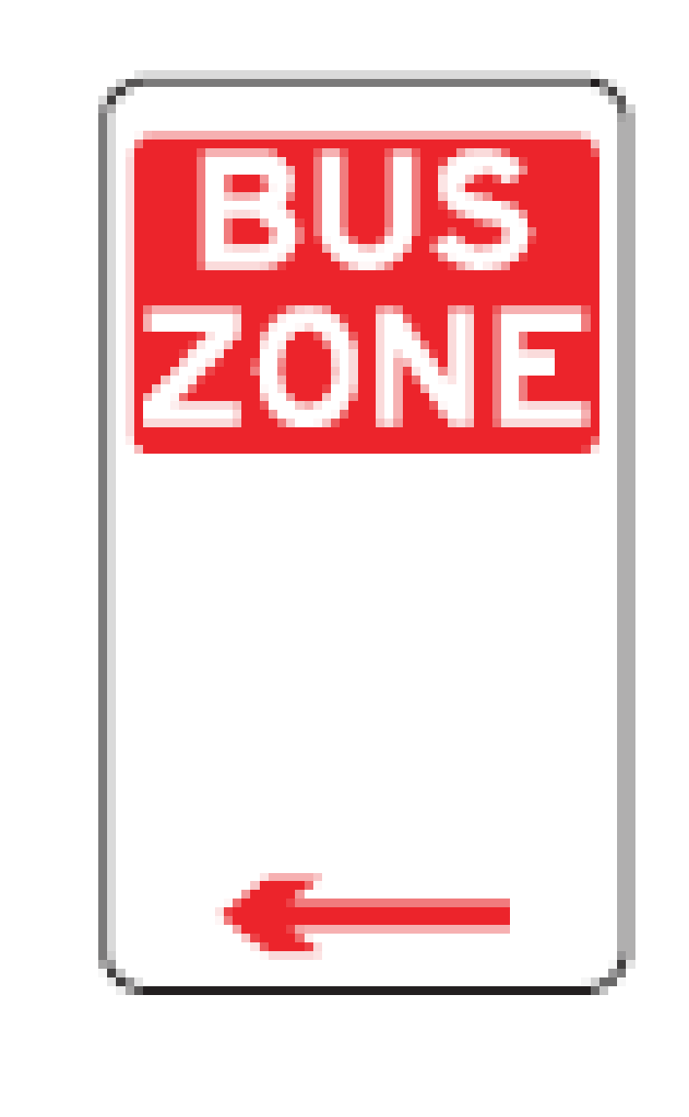
المناطق المخصصة للباصات "Bus Zones" - تستخدم من قبل خدمات الباصات التي تعمل وفقاً لجدول محدّد لتحميل وإنزال الركاب. يتم تخصيص بعض المناطق المخصصة للباصات كمناطق احتواء لفترات قصيرة أو مواقف للباصات أو الحافلات.

المناطق المخصصة لسيارات الأجرة "Taxi Zones"
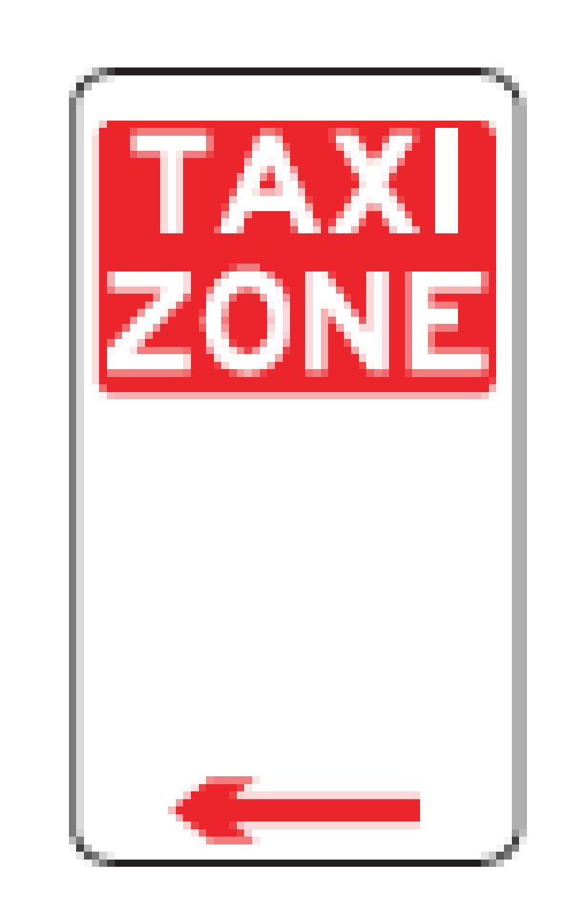
المناطق المخصصة لسيارات الأجرة "Taxi Zones" - يسمح لسيارات الأجرة فقط الوقوف في المناطق المخصصة لسيارات الأجرة. المناطق المخصصة لسيارات الأجرة هي أماكن تستخدمها سيارات الأجرة لتحميل الركاب وإنزالهم.

المناطق المخصصة للأشغال "Works Zones"
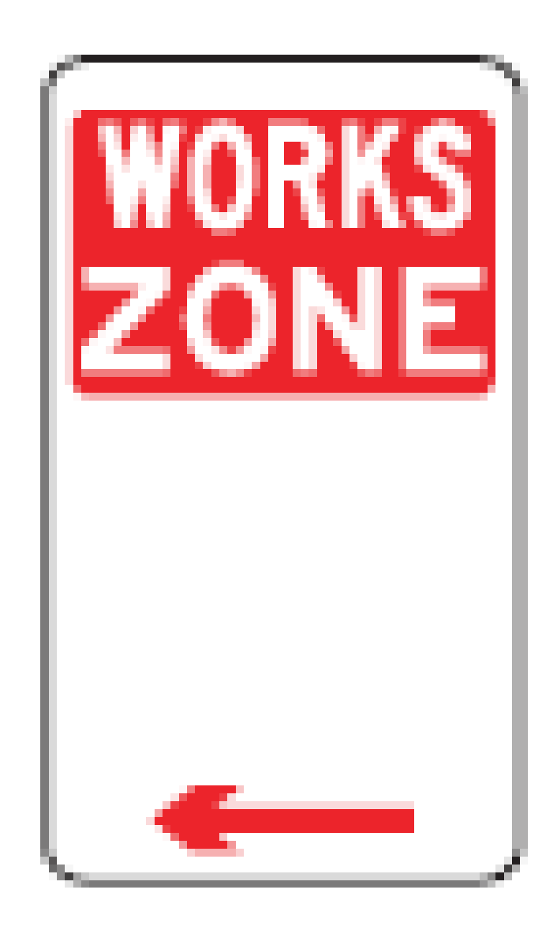
المناطق المخصصة للأشغال "Works Zones" - يسمح للمركبات المستخدمة في أعمال البناء القريبة الوقوف في المناطق المخصصة للأشغال. قد تكون هذه المركبات، على سبيل المثال، شاحنات تفرغ الفولاذ أو خلاطات إسمنت تقوم بتوصيل الإسمنت إلى مواقع البناء التي تتطلب الوصول المباشر إلى موقع البناء.

مناطق نقل البريد
مناطق نقل البريد - يسمح لمركبات نقل البريد المصرح لها فقط التوقف في هذه المناطق. لا يسمح لباقي السائقين بالتوقف في مناطق نقل البريد، حتى عند استخدام صناديق البريد أو زيارة مكاتب Australia Post.

مناطق وقوف السيارات المخصصة للاستخدام الخاص "Special use parking zones"
توفر مناطق الوقوف للاستخدام الخاص فرص لركن سيارات الأشخاص ممن لديهم احتياجات خاصة للتنقّل أو الذين يستخدمون وسائل نقل محددة. ترد تفاصيل بعض مناطق الوقوف للاستخدام الخاص الأكثر شيوعاً أدناه:

مواقف الدراجات الهوائية "Bicycle parking" - يوفّر المجلس مواقف مجانية معدّة لوقوف الدراجات الهوائية في أكثر من ۹٠ موقعاً في مدينة بريزبن و Fortitude Valley و Spring Hill. وتتوفر مواقف الدراجات الهوائية أيضاً في العديد من المواقع في باقي أنحاء المدينة.

عند استخدام مواقف الدراجات العامة لا تنس تأمين دراجتك باستخدام قفل. ينصح بشدة استخدام الأقفال على شكل 'D' لأنها توفر مستوى أعلى من الأمن.

لمعرفة مواقع مواقف الدراجات الهوائية وللمعلومات، يرجى زيارة الموقع brisbane.qld.gov.au والبحث عن "مواقف ومرافق الدراجات الهوائية bicycle parking and facilities".

مواقف ذوي الاحتياجات الخاصة “Disability Parking” - يتم توفير فسحات لوقوف سيارات المعوقين بالقرب من الأماكن الشعبية لمساعدة الأشخاص محدودي الحركة على الصعود إلى سياراتهم والترجل منها. لا يسمح للسائقين الوقوف في هذه المساحات دون إبراز تصريح ساري المفعول من البرنامج الأسترالي لمواقف المعوقين.

يتم إصدار تصاريح وقوف سيارات ذوي الاحتياجات الخاصة وصيانتها من قبل وزارة النقل والطرق الرئيسية.

إذا كنت تحمل تصريحاً ساري المفعول من البرنامج الأسترالي لمواقف المعوقين يحق لك أن توقف سيارتك في الأماكن التالية:
- في أي مكان يظهر فيه الرمز الدولي لذوي الاحتياجات الخاصة سواء في الأماكن المخصصة لوقوف السيارات في الشوارع وخارجها
- مجانًا في أماكن وقوف السيارات في الشارع المحددة من خلال اللافتات والمناطق التي يسمح فيها بوقوف السيارات بموجب تصريح (راجع القسم 3):
  - لمدة ٣٠ دقيقة كحدّ أقصى، عندما يكون الحد الزمني المبيّن على اللافتة أقل من ذلك
  - لفترة غير محدودة، عندما تكون المهلة المحددة على اللافتة ٣٠ دقيقة أو أكثر.

قد تفرض مواقف السيارات الخاصة رسومها الخاصة. من المستجسن التحقق من الشروط والأحكام الخاصة بمواقف السيارات الخاصة قبل إيقاف سيارتك.

لا يحق لحاملي تصاريح البرنامج الأسترالي لمواقف المعوقين أن يركنوا سيارتهم في مناطق وقوف السيارات التي ينطبق عليها قيود مثل clearways والأماكن المشار إليها "بممنوع الوقوف" ومناطق التحميل والمناطق المخصصة للباصات. إلا أنه يمكنك تحميل أو إنزال الركاب لمدة تصل إلى خمس دقائق في منطقة تحميل الركاب في بريزبن.

مواقف الدراجات النارية “Motorcycle parking” – تعد الدراجات النارية ودراجات السكوتر من خيارات النقل الشائعة ما بين الركاب المتجولين داخل مدينة بريزبن.

لتلبية الطلبات، قام المجلس بنصب أكثر من 1600 مساحة مخصصة لوقوف الدراجات النارية ودراجات السكوتر، أكثر من 95٪ منها مجانية.

عند اختيار مكان لوقوف دراجتك النارية أو دراجتك الألية، تأكد من معرفة ما إذا كان في الموقف:
- قيود على الوقت - تتراوح مدة الوقوف في الأحياء الداخلية للمدينة من ساعة واحدة إلى فترات غير محدودة
- عدّادات رسوم - بعض مواقف الدراجات النارية في الشوارع مجهزة بعدّادات
- الشروط الخاصة بأماكن clearway - تنطبق هذه على بعض مواقع وقوف الدراجات النارية على الطرق.

نرجو منك مراعاة المارة وأمثالك من راكبي الدراجات باتباع هذه الأفكار المفيدة البسيطة للوقوف:
- اركن الدراجة ضمن المنطقة التي تغطيها اللافتة
- دراجة نارية واحدة أو دراجة آلية واحدة فقط في المساحة المحددة
- إذا كانت المواقف مليئة، ابحث عن مساحة بديلة
- ترجل وادفع دراجتك النارية أو دراجتك الألية أثناء وجودك على الرصيف.

لمعرفة مواقع مواقف الدراجات النارية والخرائط التفصيلية، يرجى زيارة الموقع www.brisbane.qld.gov.au والبحث عن'motorcycle parking' مواقف الدراجات النارية".

٦ .وقوف السيارات حول المدارس

السلامة
تفرض القيود على وقوف السيارات حول المدارس لتوفير بيئة آمنة قدر الإمكان للطلبة خلال فترات زحمة توصيلهم من وإلى المدرسة، مع الحفاظ على استمرار حركة المرور.

يمكنك المساعدة في تحسين السلامة حول المدارس المحلية عن طريق الحرص على مراعاة النصائح التالية أثناء توصيل أو تحميل أطفالك.
- أنزل طفلك أو خذه دائماً في المنطقة المخصصة للركاب.
- حيثما أمكن، ابقَ في سيارتك في جميع الأوقات عند استخدام منطقة الركاب.
- تأكد من استخدام الركاب للباب المحاذي للرصيف عند دخول السيارة والخروج منها.
- لا توقف سيارتك بموازاة سيارة أخرى في صف مزدوج.
- انتبه إلى مناطق وحدود السرعة حول المدارس.
- تصرّف بلياقة نحو السائقين الآخرين والمشرفين على معابر المدرسة.

استخدام المناطق المخصصة لصعود ونزول الركاب
مناطق صعود ونزول الركاب في المدارس التي تسمح بالوقوف لمدة دقيقتين تعمل بشكل أفضل عندما تعمل مثل طوابير سيارات الأجرة التي تتحرك بسرعة. انضم إلى الطابور من الخلف وتقدّم لأخذ الطلاب من مقدمة الطابور.

لا تتوقف في مناطق صعود ونزول الركاب لأكثر من دقيقتين. إذا لم يكن طفلك بانتظارك عند وصولك يمكنك الانتظار لمدة تصل إلى دقيقتين، بعد ذلك يجب أن تغادر وتنظم إلى الطابور مجدداً.
يقوم عناصر الشرطة والمجلس بدوريات منتظمة في مناطق صعود ونزول الركاب في المدارس للحفاظ على سلامة أطفالكم، يرجى مراعاة القانون وعدم التوقف لأكثر من دقيقتين.

قم بالأمور التالية
- استخدم المنطقة مثل طابور سيارات أجرة يتحرك بسرعة.
- انتقل إلى مقدمة صفّ الانتظار أو تقدّم عندما يصبح هناك مساحة متوفرة.
- شجّع الأطفال على أن يتوجهوا بسرعة إلى السيارة.
- حمّل وأنزل الركاب من مقدمة الصّف.
- ابقَ في السيارة إذا كنت أنت السائق، إلا إذا كنت تحمّل أو تفرّغ أمتعة أو تساعد الركاب في الصعود والنزول.
DON’T
لا تقم بالأمور التالية
- لا تركن سيارتك لأكثر من دقيقتين، فمن الممكن تغريمك بسبب ذلك.
- لا تنادي الأطفال إلى مؤخرة صفّ الانتظار أو لاجتياز الطريق.
- لا ترجع بسيارتك إلى الخلف نحو منطقة التحميل لأن ذلك يعرّض الأطفال للخطر.
- لا تترك السيارة إلا لتحميل الأطفال أو إنزالهم.
- لا تقف في الطابور وسط معابر المشاة أو في مناطق ممنوع التوقف.

٧ .إنفاذ القانون
إنفاذ قانون وقوف السيارات هو إحدى الطرق التي تساعد المجلس لتخفيف الازدحام وتحسين السلامة لسائقي السيارات. يقوم المجلس بإنفاذ نظام وقوف السيارات من خلال الاستجابة للشكاوى والقيام بدوريات نشطة.

دفع الغرامات المتعلقة بمواقف السيارات
لديك ٢٨ من اليوم الذي صدرت فيه الغرامة لدفعها. هناك مجموعة من الخيارات لدفع الغرامة:
- عبر الإنترنت - يمكنك الدفع عن طريق الإنترنت عبر الموقع الإلكتروني للمجلس على الرابط www.brisbane.qld.gov.au باستخدام بطاقات Visa أو MasterCard
- عبر الهاتف - يرجى الاتصال بالرقم 747 012 1300 (واحرص على أن يكون إشعار المخالفة بحوزتك). يمكنك الدفع باستخدام بطاقات Visa أو MasterCard.
- عبر البريد - يمكنك إرسال إشعار المخالفة مرفقاً بشيك أو حوالة مالية إلىBrisbane City Council, GPO Box 589, Brisbane Qld 4001
- شخصياً - بشرط أن يكون إشعار المخالفة بحوزتك، يمكنك أن تدفع شخصياً في أي مركز الأعمال الإقليمي التابع للمجلس أو مكتب البريد Australia Post Office.

كيفية الاعتراض على الغرامات
إذا كنت تعتقد أن غرامة الوقوف صدرت بحقك عن طريق الخطأ، يمكنك الاعتراض عليها خطياً في غضون ٢٨ يوماً من تاريخ صدورها لتجنب المزيد من الإشعارات أو التكاليف الإضافية.

يمكن تقديم الاعتراض عن طريق الانترنت على العنوان www.brisbane.qld.gov.au أو عبر الاتصال بمركز الاتصال بالمجلس على الرقم 8888 3403 للحصول على المساعدة.

إذا لم تتخذ أي إجراء، سيرسل لك المجلس إشعار تذكير، مما يتيح لك ٢٨ يوماً إضافياً. وستتكبد رسوم إضافية إذا تم إرسال إشعار التذكير.

إذا لم تدفع الغرامة، سيحال الأمر إلى قلم محكمة إنفاذ العقوبات في الولاية (SPER) الذي سيقوم باتخاذ إجراء إنفاذ الغرامة، وسيتم تحميلك رسوم إضافية.

للتقدم بطلب للحصول على خطة لدفع غرامة الوقوف، اتصل بخط المجلس المخصص لغرامات مواقف المركبات على الرقم
747 012 1300 أو ضع إشارة بجانب خيار الدفع بالتقسيط على الجزء الخلفي من المخالفة وأرسلها عبر البريد إلى مجلس مدينة بريزبن Brisbane City Council, GPO Box 589, Brisbane Qld 4001.

ماذا تفعل إذا تمّ قطر سيارتك
قد يتم قطر المركبات إذا كانت متوقفة في منطقة CLEARWAY أو منطقة مشار إليها بممنوع الوقوف "No Stopping Zone". كما يمكن قطرها في بعض الحالات إذا ما تمّ اعتبارها خطراً على مستخدمي الطريق الآخرين. من الممكن أن تقوم شرطة كوينزلاند أو المجلس بقطر سيارتك إذا ركنتها في إحدى هذه المناطق.

إذا كنت تعتقد بأنّه قد تمّ قطر سيارتك، يمكنك الاتصال بمركز الاتصال بالمجلس على الرقم 8888 3403 للحصول على المساعدة.

إذا تمّ قطر سيارتك، ستضطر لدفع رسوم لتحريرها عند استلامها من الشركة التي قامت بقطرها. قد تُسجل أيضاً غرامة وقوف بحق سيارتك يتوجب دفعها إلى المجلس.

٨. خريطة أماكن وقوف السيارات التي تخضع للتصاريح داخل مدينة بريزبن
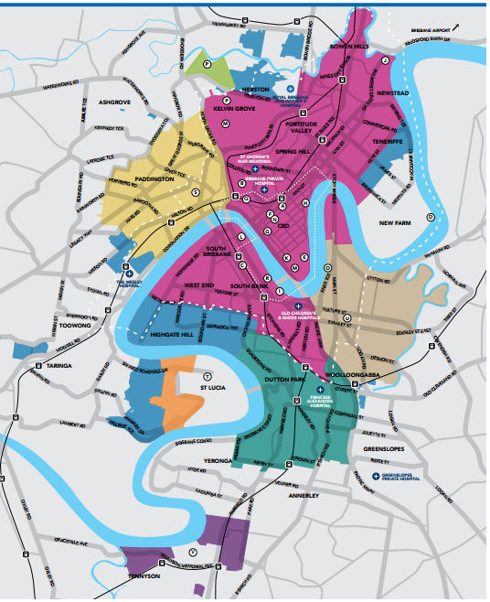

هذه الخريطة هي ملخص لأماكن وقوف السيارات داخل المدينة اعتباراً من تموز/يوليو ٢٠۲١. للحصول على آخر المعلومات وخرائط تفصيلية للشوارع لجميع مناطق وقوف السيارات في بريزبن، اطلع على الموقع الإلكتروني brisbane.qld.gov.au وابحث عن "أماكن وقوف السيارات بموجب تصريح parking permit areas"

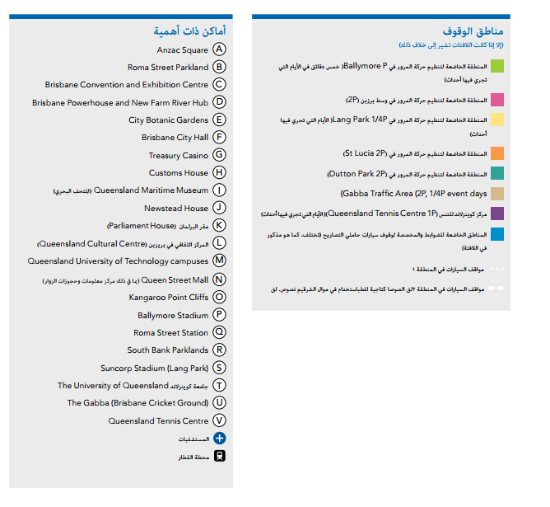

منطقة لانج بارك الخاضعة للضوابط على حركة المرور (١٥ دقيقة في أوقات مختلفة خلال الأيام التي تقام فيها الفعاليات)

منطقة غابا الخاضعة للضوابط على حركة المرور (ساعتين. ١٥ دقيقة خلال الأيام التي تقام فيها الفعاليات)

المنطقة 1 – أماكن وقوف السيارات في منطقة الأعمال المركزية في بريزبن

المنطقة 2 - مواقف السيارات على أطراف المدينة

